Инструкция по эксплуатации
Используйте изделие по назначению!

МОНТАЖ ИЗДЕЛИЯ
Монтаж изделия должна проводить организация, имеющая допуск к монтажным работам.

Правила транспортировки
Изделие должно транспортироваться грузовым транспортом с соблюдением правил для конкретного вида транспорта.

Гарантийные обязательства

Изготовитель гарантирует соответствие изделия техническим требованиям при соблюдении потребителем условий эксплуатации и хранения.
Гарантийный срок эксплуатации – 12 месяцев со дня получения изделия потребителем. Гарантийный ремонт производится только при наличии паспорта.

Сведения о рекламациях

В случае обнаружения дефектов и неисправностей изделия Потребитель имеет право предъявить рекламацию в течение 30 дней с момента получения изделия, Изготовитель обязуется удовлетворить требования по рекламации в течение 30 дней с момента её получения.

Свидетельство о продаже

Дата _________ Выдал____________________________

Дата _________ Подпись покупателя________________

ООО «Пумори – Спорт»

Щит для метания мяча, навесной

Паспорт – описание
700.712.1.000ПС

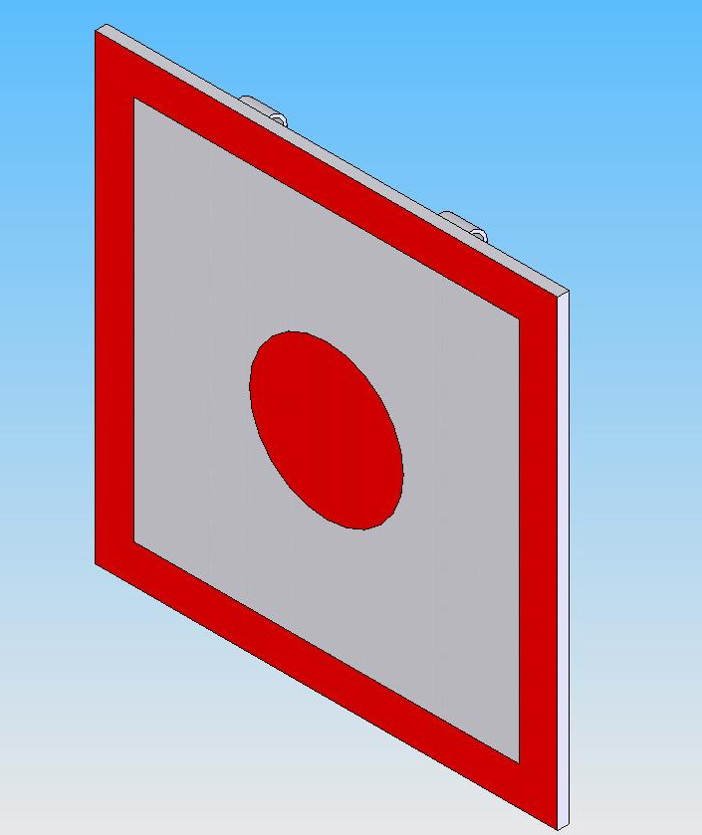

Россия, 620142, г. Екатеринбург, ул. Монтёрская, 3
Тел.: (343) 287-93-70; 287-93-80
E-mail:psp@pumori.ru
www.pumorisport.ru

Техническое описание

Введение

Техническое описание предназначено для ознакомления с конструкцией щита для метания мяча, а также содержит данные и сведения об устройстве изделия, необходимые для обеспечения его правильной эксплуатации.

НАЗНАЧЕНИЕ

Щит для метания мяча предназначен для активного отдыха детей, развития координации движений и меткости. Устанавливается на стенку гимнастическую, при помощи 2-х крючков.

ТЕХНИЧЕСКИЕ ДАННЫЕ
Габаритные размеры, не более:
Длина, мм 600
Ширина, мм 60
Высота, мм 600
Вес, не более, кг 16

УСТРОЙСТВО ИЗДЕЛИЯ
Мишень навесная представляет собой сборную конструкцию из из щита фанерного толщиной 16 мм и 2-х крючков, которые крепятся к щиту при помощи саморезов.

Изготовитель оставляет за собой право на изменения конструкции, не ухудшающие эксплуатационные характеристики изделия.

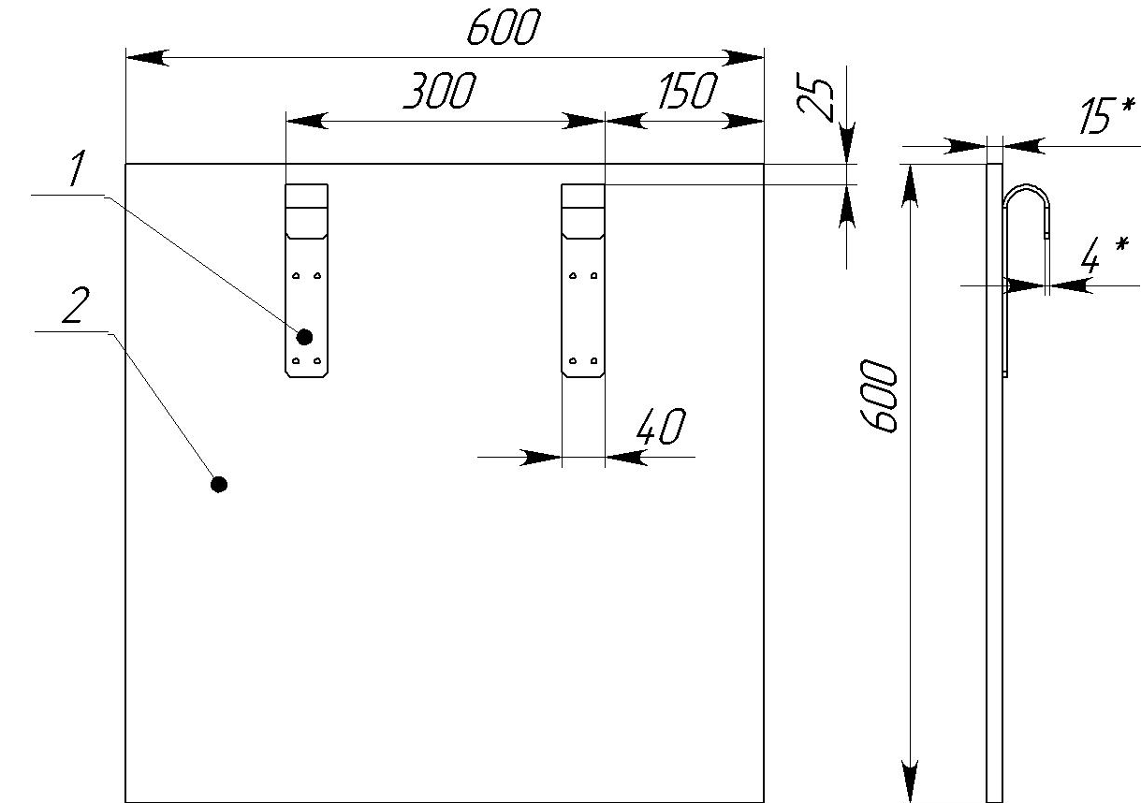
Рис.1

СВИДЕТЕЛЬСТВО О ПРИЕМКЕ

Код изделия: 700.712.1
соответствует техническим требованиям конструкторской документации и признано годным для эксплуатации.

Приемку произвел ________________Дата выпуска 30.09.2021г.
^{(роспись )}
Приемку произвел ________________Дата выпуска _________ ^{(роспись кладовщика ПС)}

